ΘΕΜΑ:  ΣΥΜΜΕΤΟΧΗ ΣΤΟ ΠΕΡΙΠΤΕΡΟ ΤΗΣ ΠΕΡΙΦΕΡΕΙΑΣ ΣΤΕΡΕΑ ΕΛΛΑΔΑΣ,  στο Διεθνές εμπορικό γεγονός Φρέσκων Φρούτων & Λαχανικών, FRESKON 2017.  __/__/2017  ΑΙΤΗΣΗ  ΕΠΩΝΥΜΙΑ ΕΠΙΧΕΙΡΗΣΗΣ:  ΙΣΤΟΣΕΛΙΔΑ ΕΠΙΧΕΙΡΗΣΗΣ:  ΕΠΩΝΥΜΟ:  ΟΝΟΜΑ:  ΔΙΕΥΘΥΝΣΗ:  Τ.Κ.:  ΠΟΛΗ:  ΔΟΥ:  ΤΗΛΕΦΩΝΟ:  FAX:  Εmail υπεύθυνου:  ΚΛΑΔΟΣ ΔΡΑΣΤΗΡΙΟΤΗΤΑΣ/ ΠΡΟΙΟΝΤΑ:  (Περιγράψτε αναλυτικά) | ΠΡΟΣ: |   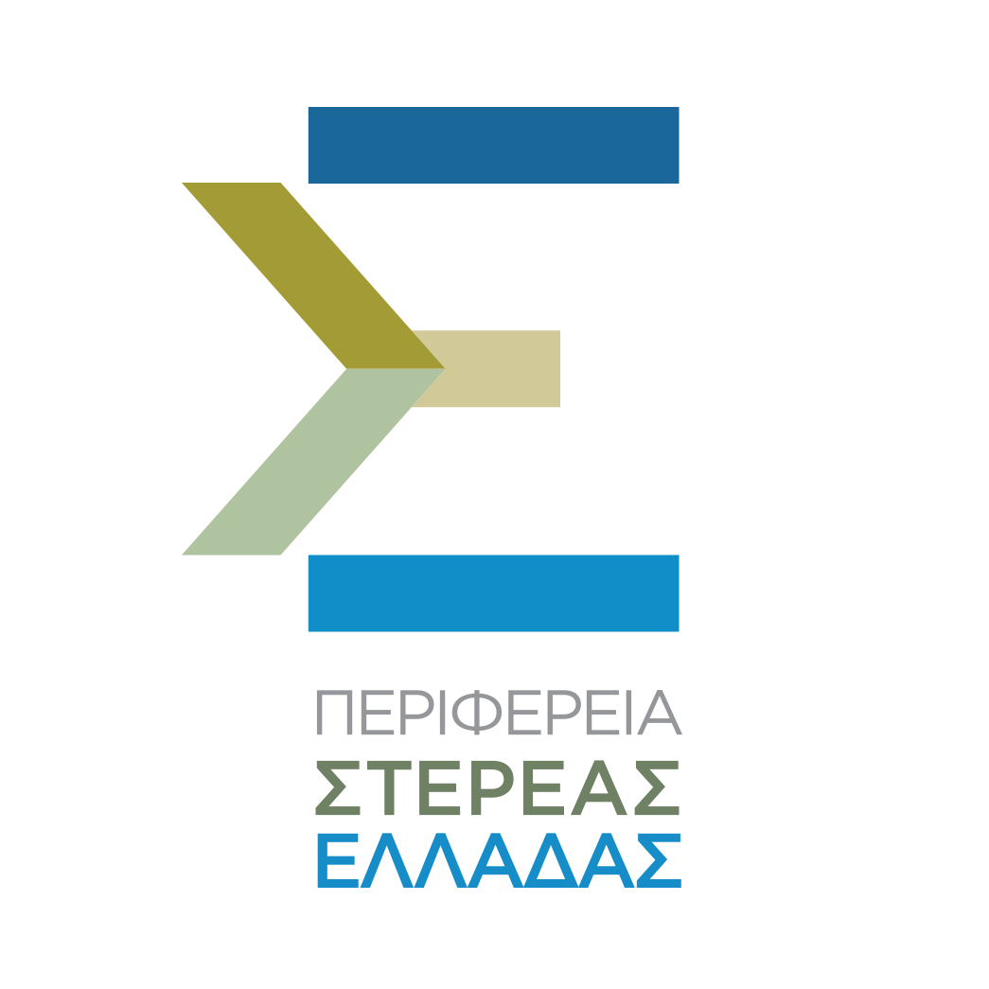  ΠΕΡΙΦΕΡΕΙΑ ΣΤΕΡΕΑΣ ΕΛΛΑΔΑΣ  Γραφείο Αντιπεριφερειάρχη Αναπτυξιακού  Προγραμματισμού, Επιχειρηματικότητας & Εξωστρέφειας  Σας ενημερώνω ότι επιθυμώ να συμμετάσχω ως εκθέτης στο περίπτερο της Περιφέρειας Στερεάς Ελλάδας στην 3^{η} διεθνή έκθεση για τα φρέσκα φρούτα και τα λαχανικά «FRESKON 2017», που θα πραγματοποιηθεί από 27 έως 29 Απριλίου στο Διεθνές Εκθεσιακό Κέντρο της ΔΕΘ ΗΕLEXPO στη Θεσσαλονίκη, αναλαμβάνοντας τα έξοδα μετάβασης και διαμονής των εκπροσωπών της επιχείρησης μου.  Ο ΑΙΤΩΝ/ ΟΥΣΑ  ΕΚΠΡΟΣΩΠΟΣ ΤΗΣ ΕΠΙΧΕΙΡΗΣΗΣ

